ОФИС В АРЕНДУ – 32 м²

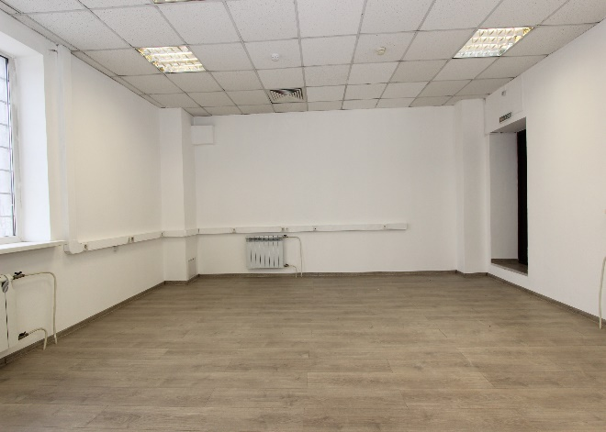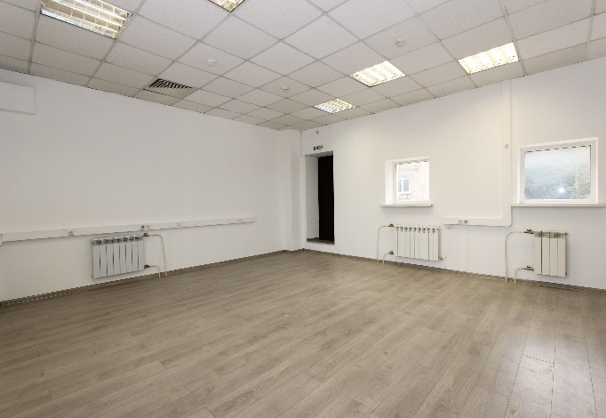

Предлагаем Вам офисное помещение («В» класс).
Адрес: ул. Сущевский вал, дом 9 стр.5 (БЦ «КАСКАД-МЕБЕЛЬ»).
М. «Савеловская», «МЦД-1» - 10 минут пешком.
Площадь офиса – 38,2 м2
Высота потолков – 2,8 м
Этаж - 2 / 2.
Арендная плата:
- 17 000 рублей / м2 / год с НДС,
- 54 117 рублей / месяц с НДС.
Обеспечительный платеж:
- 54 117 рублей без НДС.
Коммунальные и эксплуатационные услуги включены в арендную плату.
Электроэнергия оплачивается по фактическому расходу.
Есть возможность подключения воды.
ОТЛИЧНОЕ МЕСТО для салонов красоты и парикмахерских.
Большая парковка. Всегда есть свободные места:
- 6000 рублей / машиноместо / месяц.
Срок аренды - 11 месяцев (ежегодная пролонгация договора).
Доступ в бизнес-центр - 24 часа / 365 дней.
Предоставим юридический адрес (15 ИФНС).
Предоставим место для Вашей рекламы на фасаде здания.
Уважаемые арендаторы и риэлторы! Меня зовут НАТАЛЬЯ. Звоните мне в любое время!
Уважаемые риэлторы! Просим Вас не размещать информацию о нашем помещении в ЦИАН и на других сайтах в интернете.

https://youtu.be/mO1YPoNvBuU - ссылка на видео об офисе 38,2 м²
https://youtu.be/t3wG2AUu-_8 - ссылка на видео о БЦ «КАСКАД-МЕБЕЛЬ»

8-925-842-01-58 Наталья Шумарова
shumarovaets@yandex.ru

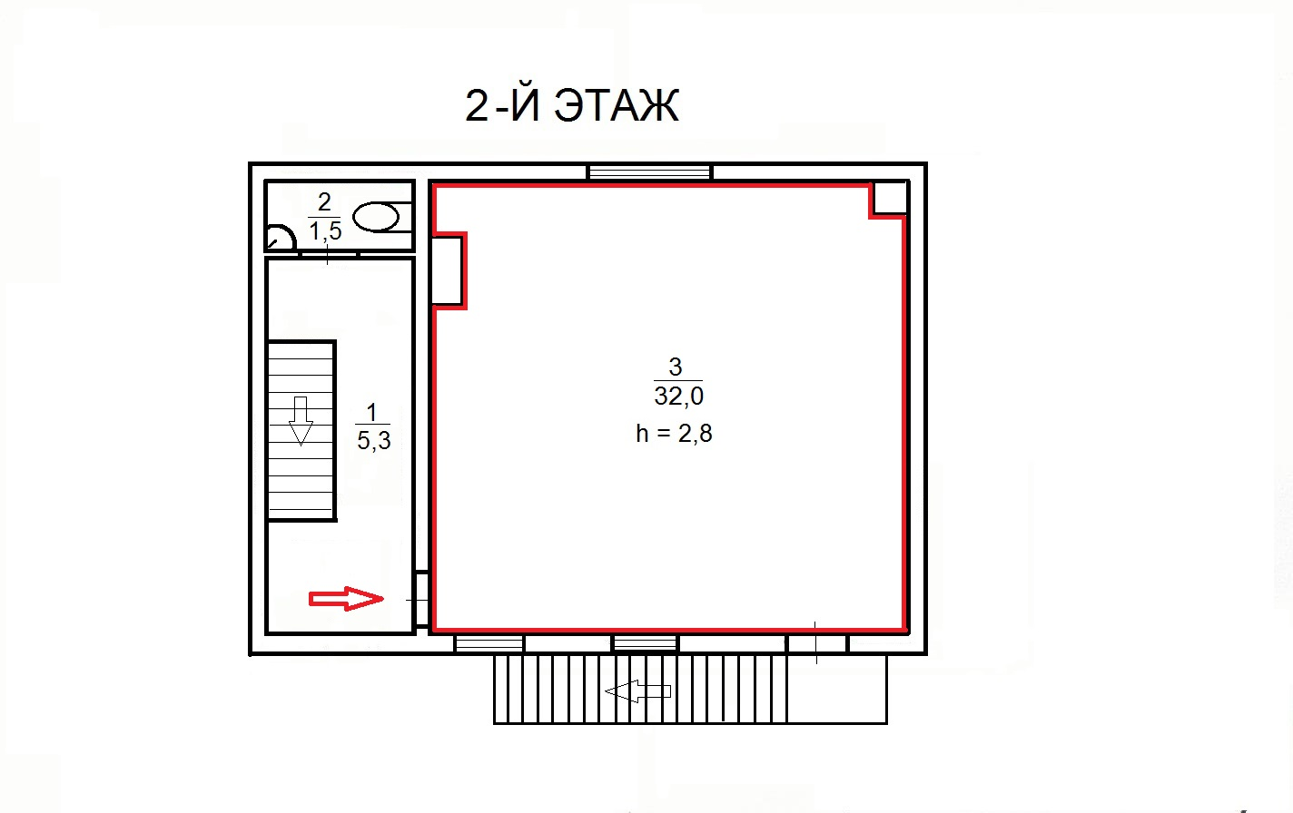

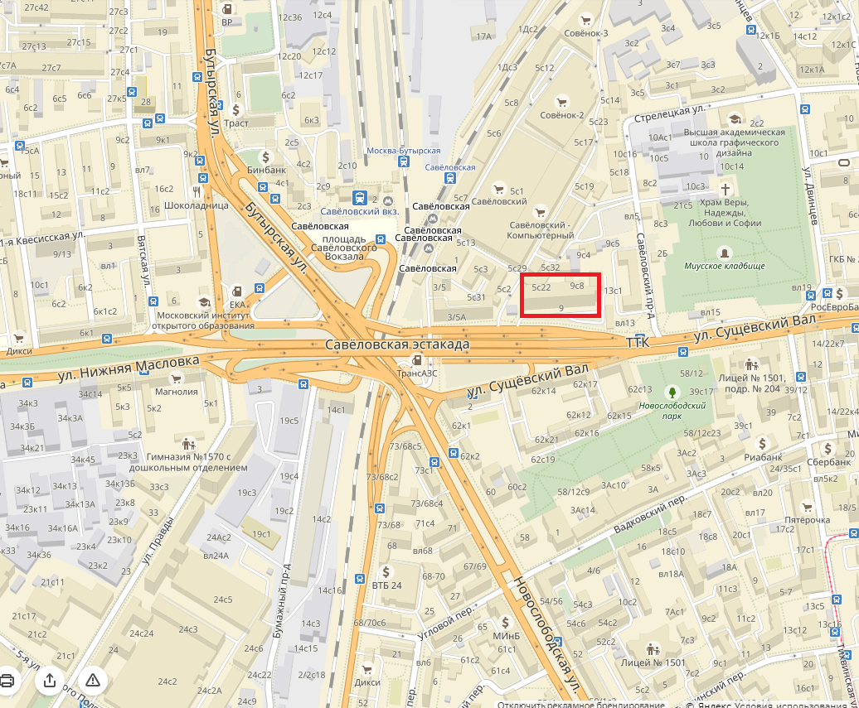

8-925-842-01-58 Наталья Шумарова
shumarovaets@yandex.ru

